МИНИСТЕРСТВО ОБРАЗОВАНИЯ РОССИЙСКОЙ ФЕДЕРАЦИИ

УФИМСКИЙ ГОСУДАРСТВЕННЫЙ НЕФТЯНОЙ
ТЕХНИЧЕСКИЙ УНИВЕРСИТЕТ

КАФЕДРА БЕЗОПАСНОСТИ ПРОИЗВОДСТВА И ПРИКЛАДНОЙ ЭКОЛОГИИ

ЛАБОРАТОРНАЯ РАБОТА №2

ИССЛЕДОВАНИЕ ЗАЩИТНЫХ МЕР В ЭЛЕКТРОУСТАНОВКАХ НАПРЯЖЕНИЕМ ДО 1000 В

ВЫПОЛНИЛ СТУД. ГР. МП-00-02 Ю.М.РАХМАТУЛЛИН

ПРОВЕРИЛ Р.К. АРСЛАНБИЕВ

УФА 2004
Цель работы:

1. Ознакомление с действием электрического тока на организм человека и основными факторами, влияющими на исход поражения.
2. Изучение значения изоляции электрооборудования для обеспечения электробезопасности. Измерение изоляции электрооборудования.
3. Ознакомление с областью использования и принципом действия защитного заземления.
4. Выполнение измерения и расчет защитного заземления электроустановки.

ОСНОВНЫЕ ФАКТОРЫ, ВЛИЯЮЩИЕ НА ИСХОД ПОРАЖЕНИЯ
ЭЛЕКТРИЧЕСКИМ ТОКОМ

1.Электрическое сопротивление человека.
Электрическое сопротивление человека колеблется в широких пределах в зависимости от состояния кожи, площади и поверхности контакта, места касания, приложенного напряжения и др. Приближенно сопротивление принимают равным 1000 Ом.
2.Величина тока.
Величина тока является основным фактором, обуславливающим исход поражения электрическим током.
Человек начинает ощущать воздействие переменного тока значением 0,5
- 1,5 мА, постоянного тока значением 5-7 мА (пороговые ощутимые токи).
При переменном токе 10-15 мА ощущаются сильные болезненные судороги мышц, т. е. человек не может разжать руку (пороговый не отпускающий ток).
При переменном токе, равном 100 мА, а при постоянном - 300 мА наступает фибрилляция сердца, при котором оно перестает работать.
При токе больше 5 А происходит мгновенная остановка сердца.
3.Продолжительность действия электрического тока.
4.Пути тока через тело человека.
Путь тока играет существенную роль в исходе поражения в связи с тем, что ток может пройти через жизненно важные органы: сердце, легкие, головной мозг и др.
Возможных путей много:
- рука - рука,
- рука - ноги,
- нога - нога.
5.Род и частота электрического тока
Постоянный ток считается в 4 - 5 раз безопаснее переменного (до напряжения 250 - 300 В). С повышением частоты (более 1-2 кГц) опасность поражения уменьшается, поэтому используемый на практике ток частотой 50 Гц наиболее опасен.
6.Индивидуальные свойства человека.
Известно, что физически крепкие и здоровые люди легче переносят действие электрического тока.

7.Условия внешней среды.
Все помещения делятся на три класса:
- без повышенной опасности,
- с повышенной опасностью,
- особо опасные.

ВИДЫ ИЗОЛЯЦИИ ТОКОВЕДУЩИХ ЧАСТЕЙ
Рабочая изоляция - это изоляция токоведущих частей электроустановки, обеспечивающая ее нормальную работу и защиту от поражения электрическим током (эмаль, оплетка обмоточных проводов, пропиточные лаки, компаунд).
Дополнительная изоляция - это изоляция, предусмотренная дополнительно к рабочей в случае ее повреждения (пластмассовый корпус машины, изолирующая втулка и др.).
Двойная изоляция - состоит из рабочей и дополнительной. В этом случае разрешается использовать электроинструмент и другие устройства с двойной изоляцией без использования других защитных средств.
Усиленная изоляция - это улучшенная рабочая изоляция, обеспечивающая такую же степень защиты, как и двойная изоляция.
Согласно ПУЭ сопротивление изоляции должно быть не менее 0,5 МОм при напряжении до 1000 В.
Измерения проводят на отключенной электроустановке между каждой парой фаз и каждой фазой относительно земли и корпуса. Существует контроль сопротивления изоляции под рабочим напряжением. Замеры осуществляются при вводе в эксплуатацию вновь построенной или вводимой после ремонта электроустановки и периодически.
В данной лабораторной работе измерение сопротивления изоляции производится с помощью мегаомметра типа М4-100/1-4 (рисунок 1). Он состоит из следующих частей:
- генератора переменного тока с ручным приводом (Г),
- выпрямителя,
- измерительного механизма (ИП) - логометра магнитоэлектрической системы,
- добавочных сопротивлений.
Шкала имеет пределы от 0 до 200 МОм и от 0 до 1000 кОм.
Таблица 1. Результаты измерения сопротивления изоляции
Upa6., В | R норм., МОм | R факт., МОм |  |  |  |  |  | Вывод
Upa6., В | R норм., МОм | между парой фаз |  |  | между фазой и корпусом |  |  | Вывод
Upa6., В | R норм., МОм | АиВ | ВиС | АиС | А | В | С | Вывод
380 | 0,5 | 2900 | 2900 | 3000 | 2800 | 2900 | 2900 | Соответствует.

Таким образом, можно сделать вывод, что изоляция удовлетворяет требованиям ПУЭ.

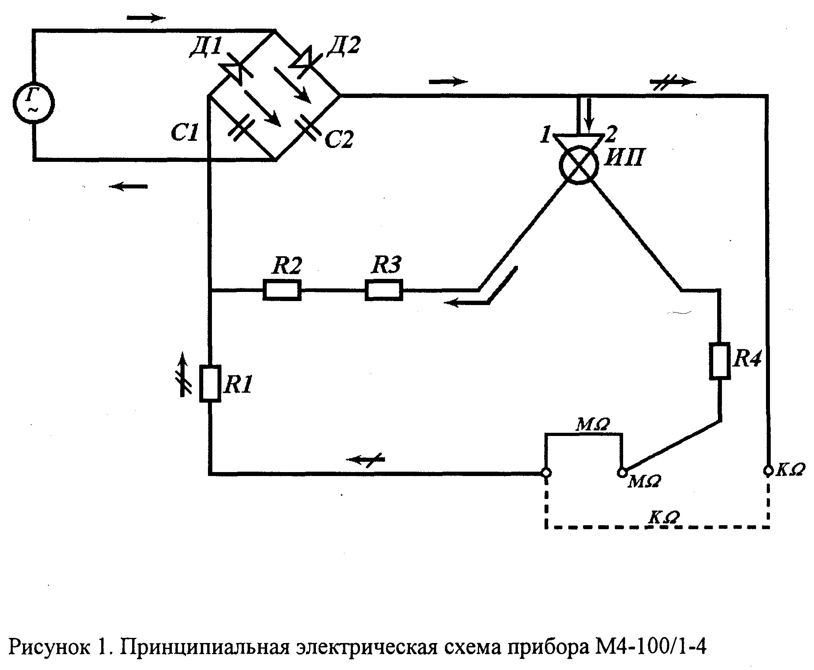

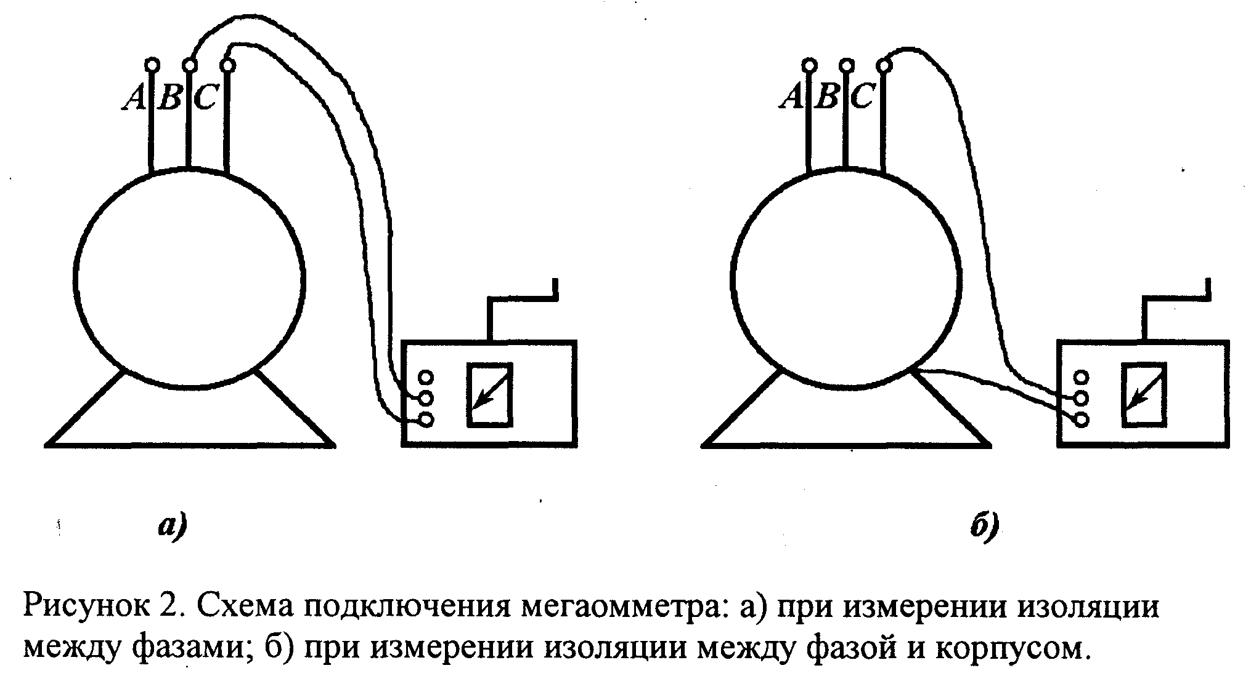

ЗАЩИТНОЕ ЗАЗЕМЛЕНИЕ
Защитное заземление - преднамеренное электрическое соединение с землей и ее эквивалентом металлических нетоковедущих частей, которые могут оказаться под напряжением.
Принцип действия защитного заземления - снижение напряжения между корпусом или другими частями электроустановки, оказавшимися под напряжением и землей до безопасного значения. Это достигается созданием между корпусом защищаемого устройства и землей электрического соединения с достаточно малым сопротивлением.
Областью применения защитного заземления являются трехфазные сети напряжением до 1000 В с изолированной нейтралью и более 1000 В с любым режимом нейтрали.
Использование защитного заземления в соответствии с ГОСТ 12.1.030-81 является обязательным в помещениях с повышенной опасностью и в особо опасных помещениях при номинальном напряжении свыше 42 В переменного тока и свыше 110 В постоянного тока. А в помещениях без повышенной опасности при переменном токе - более 380 В, при постоянном - более 440 В.
Во взрывоопасных помещениях защитное заземление выполняется независимо от напряжения.

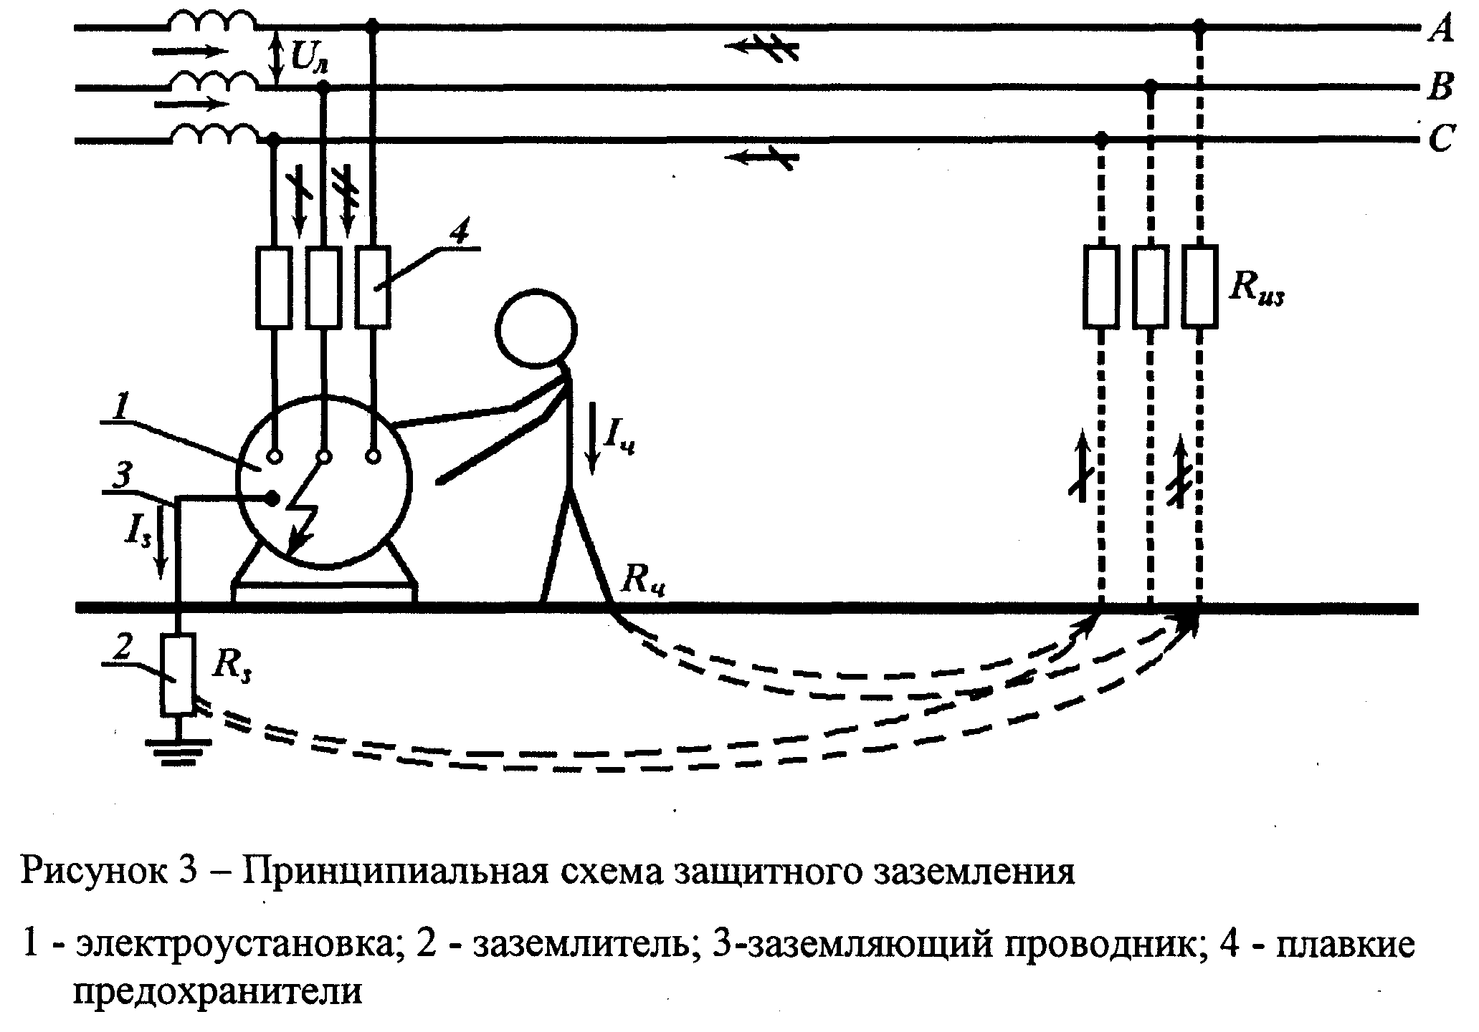

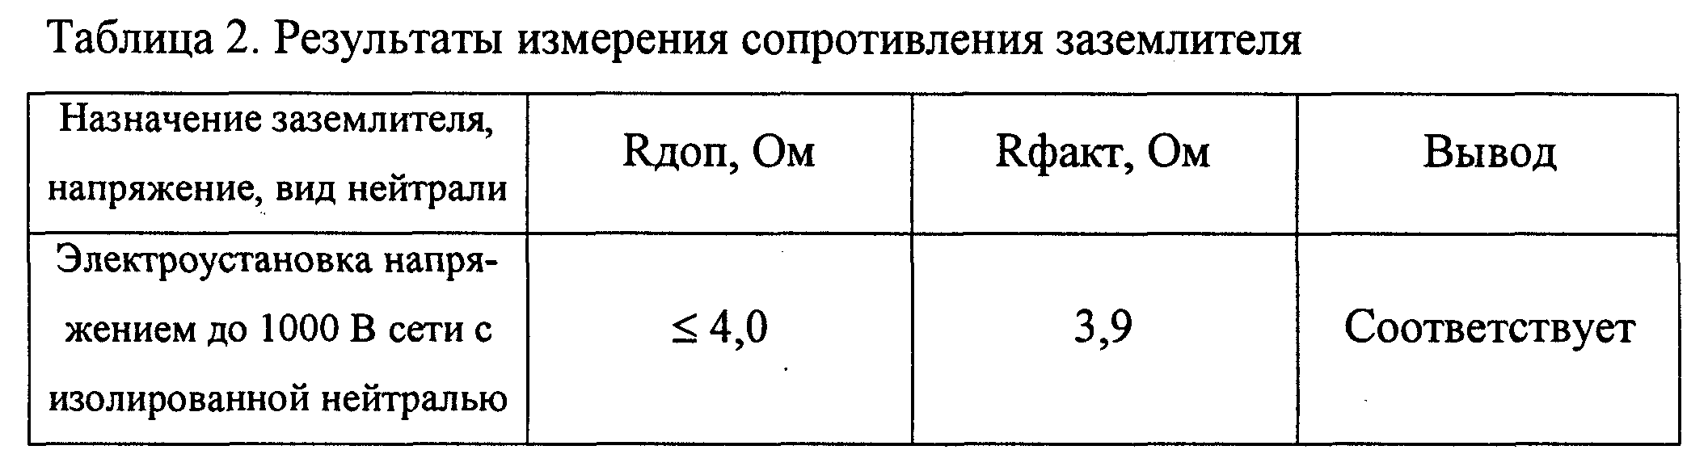
3,6

Таким образом, сопротивление заземлителя соответствует требованиям ПУЭ.

Вариант № 3.
Напряжение электроустановки,В 600
Мощность питающих трансформаторов ,кВА 150
Расчетный ток замыкания на землю,I,А 25
Форма вертикальных электродов труба
Размеры вертикальных заземлителей,м
-длина 3
-диаметр 0,06
Глубина заложения ,t,м 0,6
Расстояние между вертикальными
электродами ,м 3
Форма соединительной полосы круглая
Размер полосы d и b,м 0,01
Род грунта суглинок
Климатическая зона 2

Решение.
- На основании исходных данных определяем допустимое нормативное сопротивление заземляющего устройства: Rз4 Ом
2. Определяется удельное сопротивление грунта :
;
где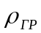-удельное сопротивление грунта (у суглинка 40-150 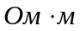)
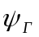и 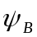-коэф-т сезоности , учитывающий климатическую зону(=3,5-4,8; =1,5-1,8)
- Рассчитывается сопротивление однородного заземлителя в зависимости от типа заземлителя:

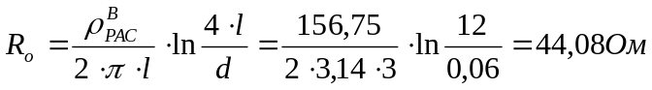

4. Определяется в первом приближеннии необходимое количество вертикальных электродов:

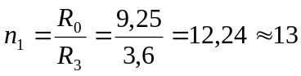элекродов

5.Находится коэффициент использования вертикальных электродов для
найденного числа n₁ электродов с учетом расположения электродов и
отношения расстояния между ними к их длине .

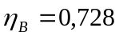

6. Определяется сопротивление группы вертикальных электродов:

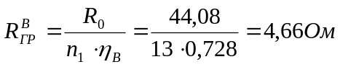

7. Определяется длина горизонтальной соеденительной полосы Lп:

Lп=1,05a*n₁=1.05*3*13=40.95м

8. Вычисляется сопротивление растеканию тока соединительной полосы:

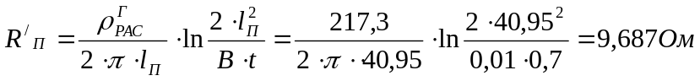

9. Находится коэффициент использования горизонтальной соединительной полосы для найденного числа n₁ электродов с учетом расположения электродов и отношения расстояния между ними к их длине.

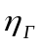=0,442

10. Вычисляется сопротивление соединительной полосы с учетом коэффициента использования:

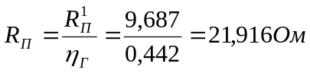

11. Результирующее сопротивление растеканию тока всего заземляющего устройства:

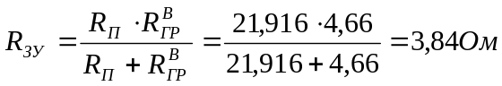

12. Так как Rзу Rз, т.е. 3,254, то отсюда следует, что необходимое количество электродов 13шт.

Вывод: Таким образом мы определили необходимое число вертикаль-
ных электродов (n₁=13) при принятых их параметрах и размещением на
плане электроустановки и длины соединительной полосы (b=0,01м).

